Das 26. Sounds of the Dolomites Festival
Ein musikalisches Erlebnis zwischen den Gipfeln des Trentino
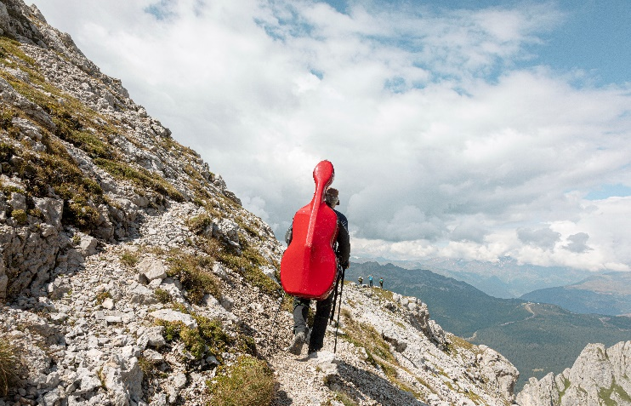
Suoni delle Dolomiti 2019 in Madonna di Campiglio - Campiglio Special Week © Alberto Bernasconi
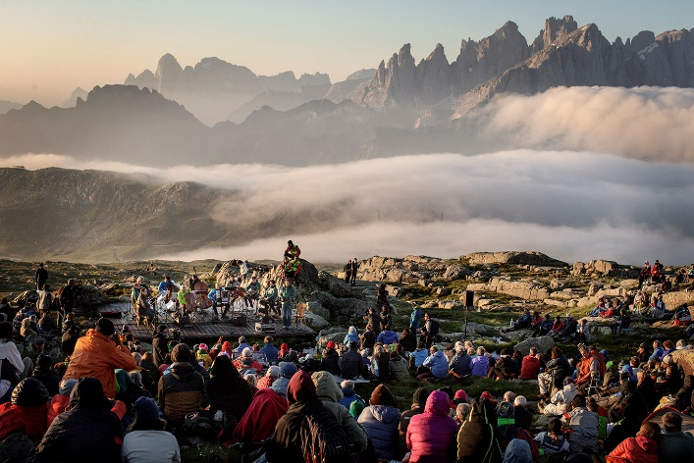
Trento, 1. Juni 2021. Vier Wochen lang werden die Trentiner Dolomiten zur Bühne für Konzerte verschiedener Musikrichtungen. Vom 23. August bis zum 24. September findet im Trentino das Sounds of the Dolomites Festival in 2021 erneut statt, wo renommierte Musiker ihre Instrumente im Rucksack zu den faszinierendsten Alpenpanoramen hinauftragen, um dort vor Wanderern Konzerte zu geben. Das diesjährige Festival sieht einen Auftakt von I Solisti Aquilani vor und wird von zahlreichen internationalen Spitzenmusikern, darunter Antje Weithaas, Gidon Kremer, und Paolo Fresu, dem Van Kuijk Quartett und die energiegeladene Riot Jazz Brass Band, begleitet.
Suoni delle Dolomiti 2019 - Col Margherita im Val di Fassa © Daniele Lira

Ab dem 23. August kehrt das Festival Die Klänge der Dolomiten in die Berge des Trentino, die zum UNESCO Weltnaturerbe gehören, zurück. Seit sechsundzwanzig Jahren wird die malerische Gipfelwelt des Trentino zur Kulisse für musikalische Highlights, wobei die Kunst und Natur in Einklang gebracht werden. Die Wanderung starten die Musiker und ihr Publikum, bestehend aus Wanderern, über die Wanderwege hinauf zu Senken und Wiesen, Lichtungen und Gipfeln, wo dann meist am frühen Nachmittag die Klänge der Instrumente mit der umgebenden Landschaft in einen Dialog treten. Die Musiker nutzen die Umgebung für ihre musikalischen Werke, beispielsweise in dem sie das Echo einbauen und die Klänge von den Windböen tragen lassen. Besonders im Sommer sprühen die Konzerte einen ganz besonderen Zauber.

Nach der Vorpremiere Mitte Juli umfasst der eigentliche Veranstaltungskalender im Zeitraum vom 23. August bis zum 24. September eine Reihe von Aufführungen, bei denen der Farbwechsel der Berge landschaftliche Eindrücke bietet wie zu kaum einer anderen Zeit des Jahres sichtbar ist. Einen Vorgeschmack auf die Atmosphöre gibt es bereits bei der Eröffnung am 15. Juli am Passo Lavazè, im grünen Val di Fiemme, dass seit Jahrhunderten für den Geigenbau unter Verwendung des daher stammenden Fichtenholzes gilt. Aufgrund des Sturmes Vaia, der im Jahr 2019 über verschiedene Alpengebiete hinwegfegte, wurden zahlreiche Weiden und Tannenwälder zerstört. Inzwischen ist hier ebenso deutlich zu erkennen, wie sehr die Menschen sich für die Wiederherstellung des Waldes bemüht haben. Die enge Verbindung zwischen der Natur und den Einwohnern sowie der Einsatz der Menschen zur Erhaltung eines ökologischen Gleichgewichts im Alpengebiet ist bei einem Besuch zu spüren.

Inspiriert von diesem Engagement ist die Wahl des ersten Konzerts: I Solisti Aquilani auf die Vier Jahreszeiten von Vivaldi gefallen. Die Musiker möchten zum Ausdruck bringen, wie eng Mensch und Natur verbunden sind und dass das, was durch äußere Einflüsse zerstört wurde, wieder aufgebaut werden kann.

Das Festival im August
Am Montag, dem 23. August geht das Festival dann richtig los, wenn auf den Almwiesen der Malga Canvere im Val di Fiemme einer der international renommiertesten Geiger der Welt, Gidon Kremer, seinen Auftritt hat. Er wird begleitet von der Kremerata Baltica: eine Hommage an Astor Piazzolla, dessen 100. Geburtsjahr 2021 gefeiert wird.

Ein weiteres Highlight in diesem Jahr ist der Auftritt einer der renommiertesten Musikerinnen: Antje Weithaas wird im Schatten der Pale di San Martino auf den Wiesen von Prati Col am 25. August mit ihrem interpretatorischen Feingefühl mit dem Stück von Johann Sebatian Bach und Ysaÿe auftreten. Sie ist bekannt dafür, dass sie ein breites musikalisches Repertorire, vom 18. Jahrhundert bis in die Gegenwart, beherrscht.

Am 27. August gibt Carlos Gardel, mit der Tangomusik von Piazzolla den Auftakt in Buffaure im Val di Fassa an. Nach seinem Konzert folgt Lionel Suarez, der sich mit dem Cellisten Vincent Segal, dem Schlagzeuger Minino Garay und der Jazztrompeterin Arielle Besson zum Quartetto Gardel zusammengetan hat.

Das diesjährige Festival sieht verschiedene Veranstaltungen zu Ehren großer Musiker vor. Keinesfalls fehlen dürfte da natürlich Ludwig van Beethoven, dessen 251. Geburtstag in diesem Jahr gefeiert wird: Auf der Panoramaterrasse des Col Margherita im Val di Fassa, von der aus den Besuchern eine herrliche Aussicht auf gleich mehrere Dolomitengruppen bietet, kann am 6. September gemeinsam mit den Musikern der Sonnenaufgang bewundert werden. Die Hommage bewegt sich auf den Noten der als „Pastorale“ bekannten Sinfonie Nr. 6 und legt den Schwerpunkt auf das Thema Natur, wobei die Musik erzählerisch von einem Text von Sandro Cappelletto, der ein ungewöhnliches Bild von Beethoven aus der Sicht seines Neffen Karl zeichnet, begleitet wird. Um die ersten Sonnenstrahlen mit dem Klang ihrer Instrumente zu begrüßen, wird das Lyskamm Quartett, begleitet von Sara Marzadori an der Violine und Paolo Bonomini am Cello, spielen.

Das Festival im September
Am 3. September werden die Bombasel-Seen zu einer einmaligen Bühne für die Riot Jazz Brass Band, die direkt aus der lebhaften, multikulturellen Musikszene Manchesters in die Dolomiten eintrifft. Die neunköpfige Formation, bestehend aus drei Trompeten, drei Posaunen, Schlagzeug, Sousaphon, und dem Frontmann MC Chunky, verspricht mit ihrer Musik mitreißenden Rhythmen eine ansteckende Leidenschaft für das Leben, die Natur und das Menschsein.

Am 22. September folgt der Auftritt des Chors Coro Sasso Ross, der seit fünfzig Jahren für
die musikalische Interpretation des Alpenraums als Volksmusik des Trentino bekannt ist. Der Chor wird gemeinsam mit den Virtuosi Italiani, einem klassischen Ensemble, das auf den bedeutendsten Bühnen Italiens zu Hause ist, auftreten. Bei dem Auftritt lassen sich die Künstler von Arturo Benedetti Michelangeli inspirieren: der große Maestro und fingerfertige Pianist hat zahlreiche Kompositionen für Bergchöre komponiert, die zum Repertoire des Vokalensembles aus dem Val di Sole gehören.
Die Bühne wird auch den jüngeren und bereits etablierten internationalen Künstlern zur Verfügung gestellt. Dazu zählen Nicolas Van Kuijk (Violine), Sylvain Favre-Bulle (Violine), Emmanuel François (Bratsche) und Anthony Kondo (Cello). Die Musiker haben mit dem 2012 in Paris gegründeten Van Kuijk Quartett bemerkenswerte Erfolge verbucht und Auszeichnungen erhalten, darunter den ersten Preis bei der „Wigmore Hall International String Quartet Competition“ in London, den ersten Preis und Publikumspreis beim Kammermusikwettbewerb in Trondheim (Norwegen), und den Siegertitel beim französischen Wettbewerb „Fnapec-Musiques d’Ensembles“. Das Konzert, das am 15. September vor der herrlichen Kulisse der Roda de Vael im Val di Fassa stattfindet, sieht ein Programm mit Stücken von Edvard Grieg und Felix Mendelssohn vor.

Die Regelung zu dem Besuch der Konzerte
Die Teilnahme an den Konzerten ist kostenlos allerdings sind die zur Verfügung stehenden Plätze begrenzt. Die Buchung kann jeweils eine Woche vor den Konzerten über die Trentino Guest Card App oder über die Website des jeweiligen Tourismusverbandes, wo das Konzert stattfindet, durchgeführt werden. DieTeilnahme an der Veranstaltung ist - unter Berücksichtigung der zur Verfügung stehenden Sitzplätze – durch Vorlage der Buchungsbestätigung gestattet.

Das komplette Programm ist unter www.visittrentino.info/de/isuonidelledolomiti/programm einzusehen.

Informationen zu den wichtigsten Fragen und Antworten bezüglich der Sicherheitsvorkehrungen im Trentino gibt es hier: https://bit.ly/340G8nY.

Weitere Presseinformationen zu den Highlights im Sommer gibt es unter

Passendes Bildmaterial finden Sie unter: https://bit.ly/3yy4eod (bitte Copyright wie im Dateinamen angeben).

Über Trentino:
Das Trentino gliedert sich in vierzehn touristische Gebiete und erstreckt sich von den Dolomiten, die seit 2009 als UNESCO-Weltnaturerbe zählen, bis hin zum Nordzipfel des Gardasees. Neben den historischen Städten Trento und Rovereto besticht Trentino vor allem mit seiner vielseitigen Natur – rund 30 Prozent der Gesamtfläche bestehen aus Naturschutzgebieten. Mediterrane Temperaturen am Wasser und alpines Klima in den Bergen: Die abwechslungsreichen Wetterbedingungen machen Trentino zu einem idealen Reiseziel für Natur-, Kultur- sowie Sportliebhaber. Weitere Informationen unter www.visittrentino.info/.

